DER ESSAY
Voraussetzungen: Sollte ich dieses Thema im Abitur bearbeiten?
Haben Sie… | ja | nein | weiß nicht
Interesse am offenen Nachdenken?
Spaß am gewagten und durchaus auch provokanten Formulieren?
Spaß am Verfeinern des individuellen Sprachstils?
Spaß am kritischen Beleuchten und Begründen eines Themas von verschiedenen Blickwinkeln aus?
Freude an der kritischen Auseinandersetzung mit verschiedenen Denkansätzen zu einem bestimmten Thema?
Lust, eigene Gedankenspiele durch eine klare, sprachlich charmante Argumentation nachvollziehbar zu machen?
Was ist ein Essay und wodurch zeichnet er sich aus?
Definition
Der Essay (der oder das; französisch essayer = versuchen) ist ein nicht zu umfangreicher, stilistisch anspruchsvoller Prosatext zu einem beliebigen Thema. Es handelt sich dabei um keine fest umrissene Textsorte, sondern vielmehr um eine Darstellungsform, die ein Thema frei, assoziativ und betont subjektiv-reflektierend erörtert. Dabei liefert der Essay oft keine neuen Fakten, sondern betrachtet Bekanntes aus einer anderen Sichtweise. Das Ziel ist hierbei nicht, den Leser von seiner Meinung zu überzeugen. Der Essay versucht vielmehr Denkanstöße zu liefern und den Leser zu Reflexionen anzuregen. Dies erreicht er, indem zumeist mehrere Lösungsmöglichkeiten und Denkansätze zu einer Problemstellung in pointierter, ironischer oder provokativer Weise erörtert werden.
Hinweise zum Stil
Der Essay ist eine stilistisch anspruchsvolle Textsorte, bei der die ganze Bandbreite poetischer und rhetorischer Gestaltungsmittel zum Einsatz kommen kann. Dabei wird der Leser oft durch gezielte rhetorische Fragen direkt angesprochen; durch Metaphern, Alliterationen, Wiederholungsfiguren sowie weitere Stilmittel werden bestimmte Argumente hervorgehoben; Andeutungen, Mehrdeutigkeiten und Zitate runden eine geistreiche und pointierte Auseinandersetzung mit dem Thema ab.
Hinweise zum Aufbau
Anders als bei einer Erörterung bietet der Essay keine systematische und streng analysierende Darstellung eines Themas und erhebt somit auch keinen Anspruch auf Vollständigkeit oder gar wissenschaftlicher Systematik. Im Gegenteil, Digressionen (=Abschweifungen) sind erlaubt, sofern sie neue Denkanstöße bieten. Trotz allem besteht ein Essay natürlich aus den klassischen Teilen Einleitung, Hauptteil und Schluss. Besondere Bedeutung kommt der Einleitung zu, da sie die Basis für einen lesenswerten Essay bildet und in die Problemstellung einführt. Die Gedankenführung im Hauptteil ist zumeist eher sprunghaft-assoziativ, wobei unbedingt darauf zu achten ist, dass der Sinnzusammenhang (der "rote Faden") gewahrt wird. Im Schlussteil bieten sich viele Möglichkeiten, so kann auf pointierte Weise die Problemstellung erneut in Frage gestellt werden oder ein völlig neuer Aspekt einen weiteren Denkanstoß liefern.
Vorgehensweise beim Verfassen eines Essays

- Bringen Sie die Arbeitsschritte in die richtige Reihenfolge.
Annäherung an das Rahmenthema, indem erste Assoziationen notiert werden. Dafür arrangiert man Schlüsselbegriffe in Form einer Mindmap, eines Ideensterns, eines Clusters o.Ä.
Auswertung des Dossiers, z.B. indem das Material in Form von Abstracts (= kurze, nicht wertende Zusammenfassung eines Textes) zusammengefasst wird.
Editieren des Essays.
Einen Schreibplan erstellen (Grobgliederung) und eine treffende Überschrift formulieren.
Eventuell Recherche und Sammeln von Texten, Schaubildern, Karikaturen usw., welche zu dem Thema passen. Sollte jedoch ein Dossier mit Informationsmaterial zur Verfügung stehen, entfällt dieser Schritt.
Genaues Analysieren der Aufgabenstellung und Erfassen des Rahmenthemas.
Schlüsselbegriffe in die Mindmaps etc. einpflegen, dabei Fremdaussagen kennzeichnen und durch eigene Überlegungen ergänzen.
Was weiß ich über das Thema? Eigene Wissens- und Erfahrungsbestände in die Mindmap, den Ideenstern oder das Cluster einpflegen.
Verfassen des eigenen Essays.
Überlegungen anstellen, was als „roter Faden“, als verbindendes Element dienen könnte (Sentenz, Motto, Rahmenerzählung etc.)

Methoden: Notizen anfertigen
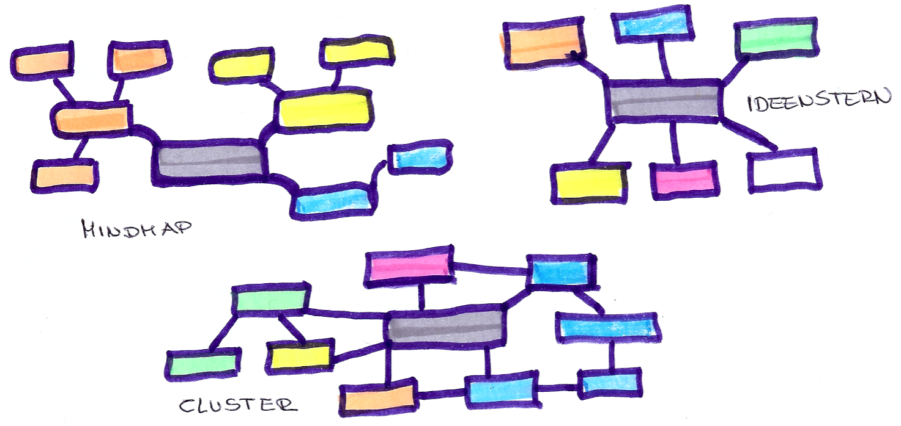
Editierhilfe (Checkliste) Essay
- Überprüfen Sie anhand der Checkliste inwieweit der Essay gelungen ist.

Inhalt + Aufbau | Der Einstieg bietet einen Leseanreiz und öffnet das thematische Feld (z.B. anhand eines anschaulichen Beispiels oder eines Zitates, auch als Einstieg in eine Rahmenfiktion).
Inhalt + Aufbau | Wenn nötig wird der Themenbegriff definiert bzw. eingegrenzt.
Inhalt + Aufbau | Das Themenfeld des Essays steht immer im Mittelpunkt, Exkurse werden vermieden (insofern sie vom Thema wegführen) – es wird auf die dem Essay eigene Knappheit geachtet.
Inhalt + Aufbau | Die Materialien des Dossiers werden angemessen berücksichtigt und eingesetzt.
Inhalt + Aufbau | Der Essay bietet eine über das Dossier hinausgehende gedankliche Vielfalt.
Inhalt + Aufbau | Er bietet kreative und originelle Gedanken, die über die persönlichen Erfahrungen hinausgehen.
Inhalt + Aufbau | Der Essay ist (auch optisch durch Absätze) klar gegliedert, ein Abschnitt umkreist jeweils einen thematischen Aspekt.
Inhalt + Aufbau | Der gedankliche Aufbau ist mehr als eine logische Abfolge naheliegender Zusammenhänge. So kann die Verknüpfung der einzelnen Abschnitte durch eine thematisch relevante Rahmenerzählung erfolgen.
Inhalt + Aufbau | Die assoziative Verknüpfung ist für den Leser nachvollziehbar.
Inhalt + Aufbau | Der Abschluss des Essays ist pointiert (z. B. durch eine Rückbindung an den Einstieg / den Abschluss der Rahmenfiktion, eine Frage an den Leser, eine Zuspitzung, ein Ausblick bzw. eine provozierende These)
Sprache + Stil | Es werden Stilfiguren zur Erhöhung der Ausdruckskraft, zur Steigerung der Wirkung oder auch nur zur Verschönerung des Textes eingesetzt.
Sprache + Stil | Die schriftsprachlichen Standards sind eingehalten.
Sprache + Stil | Eventuelle Abweichungen von der Schriftsprache und Stilbrüche haben eine erkennbare inhaltliche Funktion.

Vergleiche hierzu: Heike Braun, Uni Siegen: Tipps zum Schreiben eines Essays. URL
Dossier / Material: Ab dem Abitur 2019 sind Sie gehalten, das vorgegebene Material zielgerichtet, d. h. in Hinblick auf das Thema sowie die Textsorte Essay funktional zu verwenden. Dabei wird eine vollumfängliche Nutzung aller Materialien nicht erwartet. Wesentlich ist die in Hinblick auf Thema und Textsorte funktional stimmige Auswahl. Selbstverständlich können darüber hinaus weiterhin auch allgemeine Wissens- und Erfahrungsbestände eingebracht werden.
Aufgabenstellung (ab dem Abitur 2019): „Verfassen Sie einen Essay zu diesem Thema. Nutzen Sie dabei das Material.“
Vergleiche hierzu: Robert Erni, Frieder Mutschler und Hans Ulrich Staiger: Aufbau eines Essays. In: Abibox Deutsch: Mensch – Wissenschaft – Technik – Natur. Schülerarbeitsbuch. Brinkmann Meyhöfer 2012, S. 228. Korrekturhilfe vom Landesfortbildungsserver. URL Heike Braun, Uni Siegen: Tipps zum Schreiben eines Essays. URL
Rahmenfiktion: Eine fiktionale, thematisch relevante Rahmengeschichte oder Rahmensituation, die zu Beginn und am Ende, evtl. auch an Übergängen im Textverlauf vorkommen soll.

